VEDRE BLIŽINE MED NAMI

1.razred
Saša Vegri: Jure kvak kvak

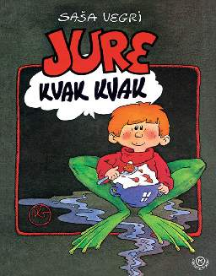

2. in 3. razred
Andrej Skubic: Babi nima več telefona

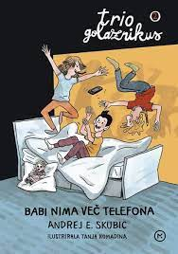

4. in 5. razred
Nataša Konc Lorenzutti: Kakšno drevo zraste iz mačka

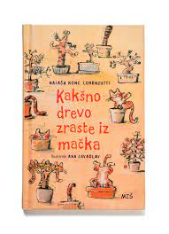

6. in 7. razred
Andrej Rozman Roza: Predpravljice in popovedke

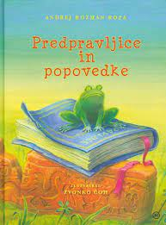

Josip Jurčič: Kozlovska sodba v Višnji Gori

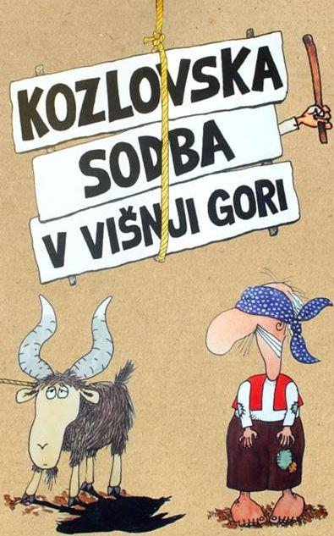

8. in 9.razred
Nataša Konc Lorenzutti: Gremo mi v tri krasne
(šolsko in regijsko tekmovanje)

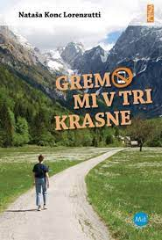

Janja Vidmar: Elvis Škorc, genialni štor (državno tekmovanje)

